passio s. Floriani

Nach dem Martyrolgium Romanum, dem noch heute gültigen Heiligenverzeichnis, lautet das Elogium zum 4. Mai, dem Todestag Florians:
“IV Non. Mai., Laureaci, in Norico Ripensi, sancti Floriani Martyris, qui, sub Diocletiano Imperatore, Aquilini praesidis iussu, in lumen Anisum, ligato ad collum saxo, praecipitatus est.”

Die Legende um das Martyrium des Hl. Florian geht im Wesentlichen auf 2 Fassungen in Handschriften aus dem 9. Jhdt. zurück. Die Rekonstruktion des Originaltextes aufgrund zahlreicher handschriftlicher Dokumente beschäftigte zu Beginn des 20. Jhdts. zahlreiche Gelehrte (Bruno Krusch, Bernhard Sepp, Ignaz Zibermayr, etc.) Der vorliegende Text bietet die Lesart von Dr. Bernhard Sepp, welche in seiner Publikation Die passio s. Floriani, Eine Erwiderung auf die neueste Publikation von Bruno Krusch: Der hl. Florian und sein Stift. Ein Beitrag zur Passauer Bistumsgeschichte N.A. XXVIII. 339 f., Regensburg 1903.
1. In illis diebus sub Diocletiano et Maximiano imperatoribus cum esset persecutio christianorum, quando diversis agonibus concertantes christiani a tyrannis inlata supplicia devota Deo mente suscipiebant et promissionis Christi participes efficiebantur, tunc quidam in montibus se abscondebant, quidam autem in cavernis petrarum et sic malis poenis de hac vita liberabantur. Tunc sanctitas et fides per patientiam suos athletas coronabat, haec autem victoria ad vitam ducit aeternam. Tunc impiissimi iudices iussi ab imperatoribus certabant insanientes, Christi athletae e contrario laborabant et superabant eorum insaniam, venerabilis vero fides vincebat.
2. Ergo in illis diebus cum venisset sacrilegorum principum praeceptio apud Noricum Ripense administrante Aquilino praeside, tunc adveniens praeses in castrum Lauriacense coepit vehementer inquirere christianos. Et comprehensi sunt sanctorum numero quadraginta qui diutissime concertantes et multis suppliciis cruciati missi sunt in carcerem. Ad quorum confessionem beatus Florianus gaudens successit. Qui cum habitaret apud Cetium civitatem, audiens haec fieri apud Lauriacum dixit ad suos: Oportet me Lauriacum ambulare ad praesidem et ibidem pro Christi nomine diversa supplicia sustinere. Et valedicens suis arripuit iter.
3. Cum autem venisset non longe a Lauriaco, ingressus pontem, quo fluvium transire solebat, obvius est cum quibus antea militaverat. Et cum eos interrogaret, quo pergerent, dixerunt ad eum: Et non audisti praecepta imperatorum, quae venerunt ad praesidem, ubi iubent omnes homines diis libamina exhibere, qui gutem noluerint, diversis suppliciis interire? Haec audiens beatus Florianus dixit: Fratres et commilitones, quid alios quaeritis, nam et ego christianus sum? Euntes renuntiate praesidi, quia christianus sum et hic sum.
4. Illi autem comprehensum eum duxerunt ad praesidem dicentes: Quid alios quaerimus, nam et princeps officii nostri Florianus christianum se profitetur? Praeses dixit ad eum: Floriane, ut quid ista de te dicuntur? Veni, sacrifica diis, sicut et ego vel commilitones tui, ut vivas nobiscum et non cum contemptoribus puniaris secundum praecepta imperatorum. Beatus Florianus respondit: Hoc ego non sum facturus; quod autem tibi praeceptum est exerce !
5. Tunc praeses commotus ira furoris praecepit, ut invitus sacrificaret. Beatus Florianus levavit vocem suam et dixit: Domine Deus meus in te speravi et te denegare non possum, sed tibi milito et tibi offero sacrificium laudis. Protegat me dextera tua quia benedictum nomen tuum in coelo et in terra. Domine, da mihi tolerandi virtutem, suscipe me inter sanctos athletas tuos, qui ante me confessi sunt nomen sanctum tuum. Indue me Domine stola candida virtutis tuae et in spiritu sancto tuo confirma me. Et ne permittas me conculcari a diabolo, sed esto mihi dux in viam iustitiae et in virtute tua confirma me, ut te laudem et tibi hymnum dicam, quia tu es benedictus in saecula Amen.
6. Aquilinus autem praeses haec audiens inrisit eum dicens : Ut quid insipienter loqueris et inrides praecepta regum? Beatus Florianus respondit : Et quando humanam militiam exercebam, et tamen occulte Deum meum colebam, unde me non potest diabolus ex integro occupare. Corporis quidem mei potestatem habes, animam autem meam tangere non potes, solus enim Deus in hac praevalet. Iussioni tuae parui, quantum decet militem, hoc autem me nemo suadet, ut daemoniis sacrificem. Non enim ego illa fantasmata adoro.
7. In furorem autem conversus praeses iussit eum fustibus caedi. Beatus Florianus dixit: Tantum irascere, quantum qui corporis potestatem habet, quod iam concessum est tibi. Si autem vis scire, quia non timeo tormenta tua, ignem accende et in nomine Domini mei ascendo super eum. Milites autem coeperunt eum caedere. Cum autem caederent eum dicit ei praeses: Sacrifica diis, Floriane, et libera te de tormentis ! Beatus Florianus respondit: Ego verum sacrificium modo offero Domino Deo meo Jesu Christo, qui me dignatus est usque in hanc horam perducere et in exultationem hanc, in qua nunc sum. Haec autem sancto viro dicente iussit eum praeses iterum caedi. Cum autem caederetur beatus Florianus, ita hilari vultu psallebat sicut in gaudio aut in laetitia magna constitutus. Tunc praeses iussit scapulas eius acutis ferreis confringi. Hoc facto beatus Florianus amplius glorificabat Deum et semper se christianum profitebatur.
8. Tunc iniquissimus praeses cum se superatum videret in omnibus, dedit in eum sententiam et iussit eum duci ad fluvium Anesum et ibi praecipitari de ponte IIII Non. Mai. Beatus Florianus data in se huiusmodi sententia gaudens et exultans in vitam aeternam, quam Dominus promisit diligentibus se, ita hilaris pergebat, quasi ad lavacrum duceretur. Cum autem pervenissent ad locum, ubi eum habebant proicere, ligaverunt lapidem ad collum eius. Rogabat autem beatus Florianus milites, qui eum tenebant, ut permitterent eum orare Dominum. Stans autem beatus Florianus contra orientem extendens manus suas ad coelum dixit: Domine Jesu Christe suscipe animam meam. Et oravit quasi unius horae spatium, ita ut vererentur et timerent eum tangere, qui eum duxerant. Tunc adveniens quidam iuvenis plenus rabie dixit ad milites : Quid statis et nnn facitis iussionem praesidis? Et haec dicens praecipitavit eum de ponte in fluvium et statim oculi eius crepuerunt. Fluvius autem suscipiens martyrem Christi expavit et elevatis undis suis in quodam eminentiore loco in saxo corpus eius deposuit. Tunc annuente favore divino adveniens aquila expansis alis suis in modum crucis eum protegebat.
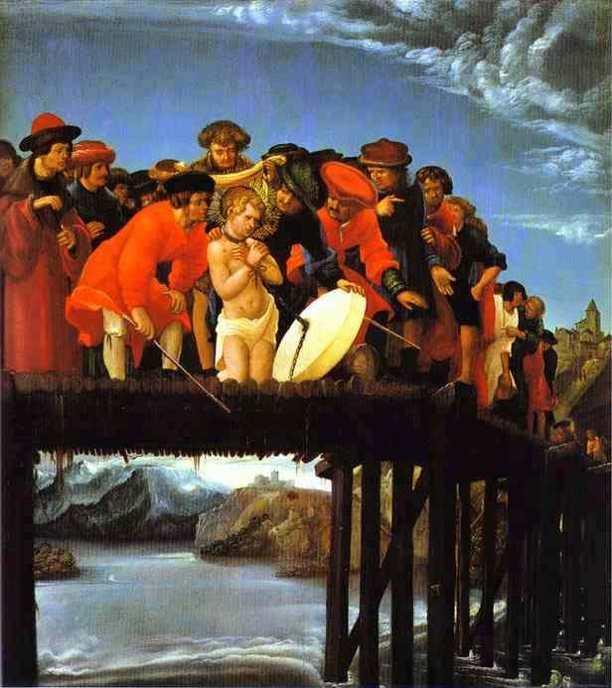
9. Tunc beatus Florianus manifestavit se cuidam feminae corde Deo devotae, quae eum conderet humo secretiore loco. Certis indiciis designavit ei locum, ubi eum conderet vel ubi eum sepulturae traderet. Mulier autem hac visione comperta iungit animaliola et ad flumen properavit. Propter timorem autem gentilium in virgultis vel frondibus eium involvit; simulabat se quasi ad hortulum claudendum ducere. Ducente autem eum ad locum, ubi ei designaverat, factum est, ut lassarentur animaliola prae nimio ardore solis, et steterunt ita ut non possint ambulare neque progredi amplius. Tunc mulier tribulans mentem oravit ad Dominum, ut ei divina misericordia subveniret, et statim in eodem loco fons adfluentissimus erupit, qui ad testimonium eius usque hodie perseverat. Et ita pervenit ad locum, ubi ei ipse revelaverat, et ibi eum mulier propter eminentem et amarissimam persecutionem secrete cum festinatione sub terra deposuit: in quo loco fiunt sanitates magnae, aegri sanantur, febricitantes curantur et omnes qui ex fide observaverint misericordiam consequentur.
10. Acta sunt autem haec tempore Diocletiani et Maximiani imperatorum agente iniquissimo Aquilino praeside regnante domino nostro Jesu Christo, cui est honor et gloria et potestas in saecula saecolorum. Amen.

